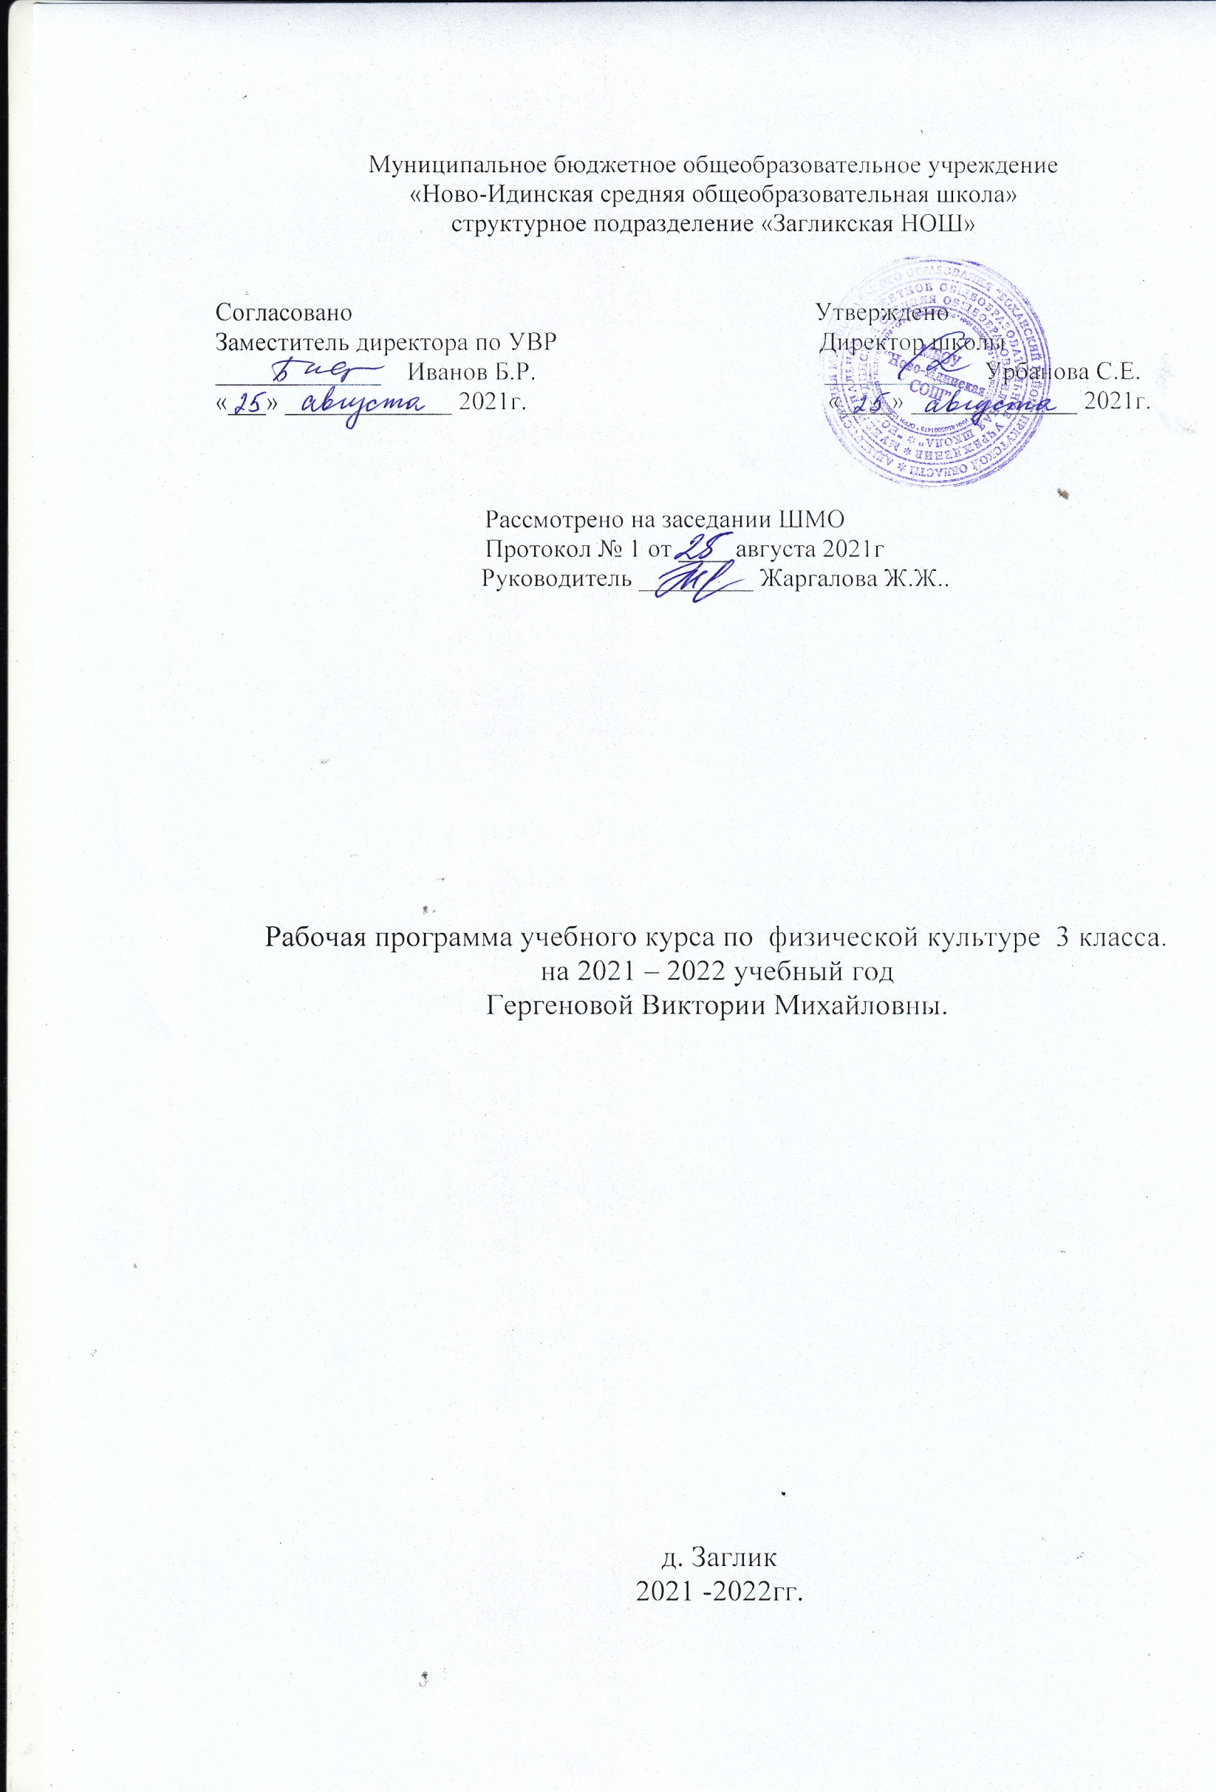

Рабочая программа по физической культуре разработана на основе Федерального государственного образовательного стандарта начального общего образования, Программы Министерства образования РФ: Начальное общее образование, авторской программы В. И. Лях «Физическая культура».

ПЛАНИРУЕМЫЕ предметные результаты освоения учебного предмета

- формирование первоначальных представлений о значении физической культуры для укрепления здоровья человека (физического, социального и психологического), о ее позитивном влиянии на развитие человека (физическое, интеллектуальное, эмоциональное, социальное), о физической культуре и здоровье как факторах успешной учебы и социализации;
- овладение умениями организовать здоровьесберегающую жизнедеятельность (режим дня, утренняя зарядка, оздоровительные мероприятия, подвижные игры и т.д.);
- формирование навыка систематического наблюдения за своим физическим состоянием, величиной физических нагрузок, данными мониторинга здоровья (длины и массы тела и др.), показателями основных физических качеств (силы, быстроты, выносливости, координации, гибкости)
- взаимодействие со сверстниками по правилам проведения подвижных игр и соревнований;
- выполнение простейших акробатических и гимнастических комбинаций на высоком качественном уровне, характеристика признаков техничного исполнения;
- выполнение технических действий из базовых видов спорта, применение их в игровой и соревновательной деятельности.

По окончании начальной школы учащиеся должны уметь:
- планировать занятия физическими упражнениями в режиме дня, использовать средства физической культуры в проведении своего отдыха и досуга;
- излагать факты истории развития физической культуры, характеризовать ее роль и значение в жизни человека;
- использовать физическую культуры как средство укрепления здоровья, физического развития и физической подготовленности человека;
- измерять (познавать) индивидуальные показатели физического развития (длины и массы тела) и развития основных физических качеств;
- оказывать посильную помощь и моральную поддержку сверстникам при выполнении учебных заданий, проявлять доброжелательное и уважительное отношение при объяснении ошибок и способов их устранения;
- организовывать и проводить со сверстниками подвижные игры и элементарные соревнования, осуществлять их объективное судейство;
- соблюдать требования техники безопасности к местам проведения занятий физической культурой;
- организовывать и проводить занятий физической культурой с разной целевой направленностью, подбирать для них физические упражнения и выполнять их с заданной дозировкой нагрузки;
- характеризовать физическую нагрузку по показателю частоты пульса;
- выполнять простейшие акробатические и гимнастические комбинации на высоком качественном уровне;
- выполнять технические действия из базовых видов спорта, применять их в игровой и соревновательной деятельности;
- выполнять жизненно важные двигательные навыки и умения различными способами, в различных условиях.

Содержание учебного предмета

Знания о физической культуре
История развития физической культуры в России в XVII – XIX вв., ее роль и значение для подготовки солдат русской армии. Физическая подготовка и ее связь с развитием систем дыхания и кровообращения. Характеристика основных способов регулирования физической нагрузки: по скорости и продолжительности выполнения упражнения, изменению величины отягощения. Правила предупреждения травматизма во время занятий физическими упражнениями. Закаливание организма (воздушные и солнечные ванны, купание в естественных водоемах).
Способы физкультурной деятельности
Простейшие наблюдения за своим физическим развитием и физической подготовкой. Определение нагрузки во время выполнения утренней гимнастики по показателям частоты сердечных сокращений. Составление акробатических и гимнастических комбинаций из разученных упражнений. Проведение игр в футбол и баскетбол по упрощенным правилам. Оказание доврачебной помощи при легких ушибах, царапинах и ссадинах, потертостях.
Физическое совершенствование
Гимнастика с основами акробатики
- Акробатические упражнения: акробатические комбинации, например: мост из положения лежа на спине, опуститься в исходное положение, переворот в положение лежа на животе с опорой на руки, прыжком в упор присев; кувырок вперед в упор присев, кувырок назад в упор присев, из упора присев кувырок вперед до исходного положения, кувырок назад до упора на коленях с опорой на руки, прыжком переход в упор присев, кувырок вперед.
- Гимнастические упражнения прикладного характера: опорный прыжок через гимнастического козла — с небольшого разбега толчком о гимнастический мостик прыжок в упор стоя на коленях, переход в упор присев и соскок вперед; из виса стоя присев толчком двумя ногами перемах, согнув ноги в вис сзади согнувшись, опускание назад в вис стоя и обратное движение через вис сзади согнувшись со сходом «вперед ноги».
Легкая атлетика
- Прыжки в высоту с разбега способом «перешагивание».
- Низкий старт.
- Стартовое ускорение.
- Финиширование.
Подвижные игры
- На материале раздела «Гимнастика с основами акробатики»: задания на координацию движений типа: «Веселые задачи», «Запрещенное движение» (с напряжением и расслаблением мышц звеньев тела).
- На материале раздела «Легкая атлетика»: «Подвижная цель».
- На материале раздела «Лыжные гонки»: «Куда укатишься за два шага».
- На материале раздела «Плавание»: «Торпеды», «Гонка лодок», «Гонка мячей», «Паровая машина», «Водолазы», «Гонка катеров».
- На материале спортивных игр:
  - Футбол: эстафеты с ведением мяча, с передачей мяча партнеру, игра в футбол по упрощенным правилам («Мини-футбол»).
2) Баскетбол: бросок мяча двумя руками от груди после ведения и остановки; прыжок с двух шагов; эстафеты с ведением мяча и бросками его в корзину, игра в баскетбол по упрощенным правилам («Мини-баскетбол»).
3) Волейбол: передача мяча через сетку (передача двумя руками сверху, кулаком снизу); передача мяча с собственным подбрасыванием на месте после небольших перемещений вправо, вперед, в парах на месте и в движении правым (левым) боком, игра в «Пионербол».

ПРОВЕДЕНИЕ ЗАЧЕТНО-ТЕСТОВЫХ УРОКОВ

КОНТРОЛЬНЫЕ НОРМАТИВЫ: проверка нормативов проводится в течении учебного года с целью контроля уровня физической подготовленности учащихся на разных этапах обучения.

Нормативы |  |  |  | 2 класс |  |  | 3 класс |  |  | 4 класс
 |  |  |  | "5" | "4" | "3" | "5" | "4" | "3" | "5" | "4" | "3"
1 | Бег 30 м (сек.) |  | м | 6,0 | 6,6 | 7,1 | 5,7 | 6,2 | 6,8 | 5,4 | 6,0 | 6,6
 |  |  | д | 6,3 | 6,9 | 7,4 | 5,8 | 6,3 | 7,0 | 5,5 | 6,2 | 6,8
2 | Бег 1000 м (мин,сек.) ("+" - без учета времени) |  | м | + | + | + | + | + | + | + | + | +
 |  |  | д | + | + | + | + | + | + | + | + | +
3 | Челночный бег 3х10 м (сек.) |  | м |  |  |  |  |  |  | 9,0 | 9,6 | 10,5
 |  |  | д |  |  |  |  |  |  | 9,5 | 10,2 | 10,8
4 | Прыжок в длину с места (см) |  | м | 150 | 130 | 115 | 160 | 140 | 125 | 165 | 155 | 145
 |  |  | д | 140 | 125 | 110 | 150 | 130 | 120 | 155 | 145 | 135
5 | Прыжок в высоту, способом "Перешагивания" (см) |  | м | 80 | 75 | 70 | 85 | 80 | 75 | 90 | 85 | 80
 |  |  | д | 70 | 65 | 60 | 75 | 70 | 65 | 80 | 75 | 70
6 | Прыжки через скакалку (кол-во раз/мин.) |  | м | 70 | 60 | 50 | 80 | 70 | 60 | 90 | 80 | 70
 |  |  | д | 80 | 70 | 60 | 90 | 80 | 70 | 100 | 90 | 80
7 | Отжимания (кол-во раз) |  | м | 10 | 8 | 6 | 13 | 10 | 7 | 16 | 14 | 12
 |  |  | д | 8 | 6 | 4 | 10 | 7 | 5 | 14 | 11 | 8
8 | Подтягивания (кол-во раз) |  | м | 3 | 2 | 1 | 4 | 3 | 2 | 6 | 4 | 3
9 | Метание т/м (м) |  | м | 15 | 12 | 10 | 18 | 15 | 12 | 21 | 18 | 15
 |  |  | д | 12 | 10 | 8 | 15 | 12 | 10 | 18 | 15 | 12
10 |  | Подъем туловища из положения лежа на спине (кол-во раз/мин) | д | 23 | 21 | 19 | 25 | 23 | 21 | 28 | 25 | 23
 |  |  | м | 28 | 26 | 24 | 30 | 28 | 26 | 33 | 30 | 28
11 |  | Приседания (кол-во раз/мин) | м | 40 | 38 | 36 | 42 | 40 | 38 | 44 | 42 | 40
 |  |  | д | 38 | 36 | 34 | 40 | 38 | 36 | 42 | 40 | 38

ТЕСТОВЫЕ НОРМАТИВЫ: проводятся в начале и в конце учебного года в рамках урока с целью выявления динамики физического развития учащихся и с целью более правильного распределения нагрузки на уроках (см. таблицу)

тематическое планирование

№ | Тема урока |  | Кол – во часов
Легкая атлетика (11 ч)
Ходьба и бег (5 ч)
1 |  | Ходьба с изменением длины и частоты шага. Бег с высоким подниманием бедра. Игра «Пустое место». Инструктаж по ТБ | 1
2 -4 |  | Ходьба через несколько препятствий. Бег с максимальной скоростью (60 м). Игра «Белые медведи». Олимпийские игры: история возникновения | 3
5 |  | Бег на результат (30, 60м). Игра «Смена сторон». Понятия «эстафета», «старт», «финиш» | 1
Прыжки (3 ч)
6 |  | Прыжок в длину с разбега. Прыжок в длину с места. Игра «Гуси лебеди». Влияние бега на здоровье | 1
7 |  | Прыжок в длину с разбега. Прыжок в длину с места. Прыжок с высоты 60 см. Игра «Лиса и куры». | 1
8 |  | Прыжок в длину с разбега (с зоны отталкивания). Многоскоки. Игра «Прыгающие воробушки». | 1
Метание мяча (3 ч)
9 - 10 |  | Метание малого мяча с места на дальность. Метание в цель с 4-5 м. Игра «Попади в мяч». | 2
11 |  | Метание малого мяча. Метание набивного мяча. Игра «Кто дальше бросит». | 1
Кроссовая подготовка (14 ч)
Бег по пересеченной местности (14 ч)
12 – 13 |  | Бег (4 мин). Чередование бега и ходьбы (бег - 70 м, ходьба -100 м). Игра «Салки на марше». | 2
14 |  | Бег (5 мин). Чередование бега и ходьбы (бег - 80 м, ходьба -90м). Игра «Волк во рву». | 1
15 |  | Бег (5 мин).. Чередование бега и ходьбы (бег - 80 м, ходьба -90 м). Игра «Волк во рву». | 1
16 - 17 |  | Бег (6 мин). Чередование бега и ходьбы (бег - 80 м, ходьба -90м). Игра «Два мороза». | 2
18 – 19 |  | Бег (7 мин). Чередование бега и ходьбы (бег - 90 м, ходьба -90 м). Игра «Рыбаки и рыбки». | 2
20 |  | Бег (8 мин). Чередование бега и ходьбы (бег - 90 м, ходьба -90м). Игра «Перебежка с выручкой». | 1
21 – 24 |  | Бег (9 мин). Чередование бега и ходьбы (бег - 100 м, ходьба -70 м). Игра «Гуси- лебеди». | 4
25 |  | Кросс (1 км). Игра «Гуси-лебеди». | 1
Гимнастика (18 ч)
Акробатика. Строевые упражнения (6 ч)
26 – 27 |  | Выполнение команд «Шире шаг!», «Чаще шаг!», «Реже!», «На первый-второй рассчитайся!». Игра «Что изменилось?». | 2
28 – 29 |  | Выполнение команд «Шире шаг!», «Чаще шаг!», «Реже!», «На первый-второй рассчитайся!». Игра «Совушка». | 2
30 – 31 |  | Выполнение команд «Шире шаг!», «Чаще шаг!», «Реже!», «На первый-второй рассчитайся!». Игра «Западня». | 2
Висы. Строевые упражнения (6 ч)
32 - 33 |  | Построение в две шеренги. Перестроение из двух шеренг в два круга. Подвижная игра «Маскировка в колоннах». | 2
34 – 35 |  | Построение в две шеренги. Перестроение из двух шеренг в два круга. Подвижная игра «Космонавты». | 2
36 – 37 |  | Построение в две шеренги. Подвижная игра «Отгадай, чей голосок». | 2
Опорный прыжок, лазание, упражнения в равновесии (6 ч)
38 |  | Передвижение по диагонали, противоходом, «змейкой». Ходьба приставными шагами по бревну (высота до 1 м). Игра «Посадка картофеля». | 1
39 – 40 |  | Передвижение по диагонали, противоходом, «змейкой». Ходьба приставными шагами по бревну (высота до 1 м). Игра «Не ошибись!». | 2
41 – 42 |  | Передвижение по диагонали, противоходом, «змейкой». Игра «Резиночка». | 2
43 |  | Передвижение по диагонали, противоходом, «змейкой». Игра «Аисты». | 1
Подвижные игры (18 ч)
44 – 45 |  | ОРУ. Игры «Заяц без логова», «Удочка». Эстафеты. | 2
46 – 47 |  | ОРУ в движении. Игры «Кто обгонит», «Через кочки и пенечки». | 2
48 |  | ОРУ с мячами. Игры «Наступление», «Метко в цель». | 1
49 – 50 |  | ОРУ. Игры «Кто дальше бросит», «Кто обгонит». | 2
51 – 53 |  | ОРУ. Игры «Вызов номеров», «Защита укреплений». | 3
54 – 55 |  | ОРУ. Игры «Кто дальше бросит», «Вол во рву». | 2
56 – 57 |  | ОРУ. Игры «Пустое место», «К своим флажкам». | 2
58 – 59 |  | ОРУ. Игры «Кузнечики», «Попади в мяч» | 2
60 – 61 |  | ОРУ. Игры «Паровозики», «Наступление». | 2
Подвижные игры на основе баскетбола (24 ч)
62 – 65 |  | Ловля и передача мяча в движении. Игра «Передал - садись». | 4
66 - 67 |  | Ловля и передача мяча в движении. Игра «Борьба за мяч». | 2
68 – 69 |  | Ловля и передача мяча на месте. Игра «Гонка мячей по кругу». | 2
70 |  | Ловля и передача мяча на месте. Игра «Гонка мячей по кругу». | 1
71 – 73 |  | Ловля и передача мяча на месте. Игры «Обгони мяч», «Перестрелка». | 3
74 – 77 |  | Ловля и передача мяча. Игра «Перестрелка». | 4
78 – 80 |  | Ловля и передача мяча . Игра «Мяч - ловцу». Игра в мини-баскетбол. | 3
81 – 82 |  | Ловля и передача мяча в движении в квадратах. Ведение мяча с изменением направления. Бросок двумя руками от груди. ОРУ. Игра «Не дай мяч водящему». Игра в мини-баскетбол. Развитие координационных способностей | 2
83 – 85 |  | Ведение мяча с изменением скорости. Бросок двумя руками от груди. ОРУ. Игра «Мяч соседу». Игра в мини-баскетбол. Развитие координационных способностей | 3
Кроссовая подготовка (7 ч)
Бег по пересеченной местности (7 ч)
86 |  | Бег (4 мин). Чередование бега и ходьбы (бег - 70 м, ходьба -100 м). Игра «Салки на марше». Инструктаж по ТБ | 1
87 |  | Бег (4 мин). Чередование бега и ходьбы (бег - 70 м, ходьба -100 м). Игра «Салки на марше». | 1
88 – 89 |  | Бег (5 мин). Чередование бега и ходьбы (бег - 80 м, ходьба -90 м). Игра «Волк во рву». | 2
90 |  | Бег (7 мин). Чередование бега и ходьбы (бег - 80 м, ходьба -90 м). Игра «Перебежка с выручкой». | 1
91 |  | Бег (8 мин). Чередование бега и ходьбы (бег - 100 м, ходьба -70 м). Игра «Перебежка с выручкой». | 1
92 |  | Кросс (1 км). Игра «Гуси-лебеди». | 1
Легкая атлетика (13 ч)
Ходьба и бег (4 ч)
93 |  | Ходьба через несколько препятствий. Бег с максимальной скоростью (60 м). Игра «Белые медведи». | 1
94 – 95 |  | Ходьба через несколько препятствий. Эстафета. Бег с максимальной скоростью (60 м). Игра «Эстафета зверей». | 2
96 |  | Бег на результат (30, 60 м). Игра «Смена сторон» | 1
Прыжки (3 ч)
97 – 98 |  | Прыжок в длину с разбега. Прыжок в длину с места. Многоскоки. Игра «Гуси-лебеди». Развитие скоростно-силовых качеств | 2
99 |  | Прыжок в высоту с прямого разбега из зоны отталкивания. Многоскоки. Игра «Прыгающие воробушки». Развитие скоростно-силовых качеств | 1
Метание мяча (6 ч)
100 |  | Метание малого мяча с места на дальность и на заданное расстояние. Метание в цель с 4-5 м. Игра «Зайцы в огороде». | 1
101 |  | Метание малого мяча с места на дальность и на заданное расстояние. Метание набивного мяча. Игра «Зайцы в огороде». | 1
102 |  | Метание малого мяча с места на дальность и на заданное расстояние. Игра «Дальние броски». | 1

